|  |  |  |  |
| --- | --- | --- | --- |
| |  |  | | --- | --- | | УТВЕРЖДАЮ  Начальник Отраслевого органа администрации Сосьвинского  Муниципального округа  Свердловской области «Управление образования»  ________ С.А. Куракова  «___»___________2025г. | УТВЕРЖДАЮ  Директор МБОУ ДО  Дом детского творчества  п.г.т. Сосьва  _________ Е.А. Алешкевич  «___»___________2025г. | |  |

**П О Л О Ж Е Н И Е**

**о муниципальных соревнованиях по робототехнике   
«Парад Победы» посвященных Году защитника Отечества и 80-летию Победы в Великой Отечественной войне**

1. **Общие положения**

Настоящее Положение определяет порядок организации и проведения открытых соревнований по робототехнике «Парад Победы» (далее – соревнования), его организационное, методическое обеспечение, порядок участия в соревнованиях, определение победителей и призеров.

**2. Цель и задачи соревнований**

**Цель:** поддержка и развитие детского технического творчества, образовательной робототехники среди детей и подростков, привлечение молодёжи в инженерно-техническую сферу профессиональной деятельности и повышение престижа инженерно- технических профессий с учетом потребностей личности и стратегических национальных приоритетов Российской Федерации.

**Задачи:**

**-** формирование интереса к рационализаторской, изобретательской, проектной деятельности посредством организации творческого соревнования по разработке инновационных проектов и решению изобретательских и рационализаторских задач;

- привлечение детей к техническому творчеству в области робототехники и Lego-конструирования;

- патриотическое воспитание молодого поколения, гражданственности, чувства национальной гордости и уважения к подвигам ветеранов Великой Отечественной войны, труженикам тыла;

- выявление талантливых детей и подростков, склонных к интеллектуальной творческой деятельности в сфере техники и технологий, создание условий для их дальнейшего интеллектуального и творческого развития.

**Участники соревнований**

К участию в соревнованиях допускаются обучающиеся учреждений дополнительного образования и общеобразовательных организаций в возрастных категориях: от 7 -8 лет, 9 - 10 лет.

Состав команды 1-2 человека.

**3. Организаторы соревнований**

3.1.Отраслевой орган администрации Сосьвинского муниципального округа Свердловской области «Управление образования»;

3.2.Муниципальное бюджетное образовательное учреждение дополнительного образования Дом детского творчества п.г.т. Сосьва (далее – Учреждение);

3.3.Общее руководство возлагается на МБОУ ДО ДДТ п.г.т. Сосьва

1. **Место и время проведения соревнований**

Соревнования проводятся 10 мая 2025 г. на базе МБОУ ДО Дом детского творчества (п.г.т. Сосьва, ул. Балдина, 49).

Регистрация: 11-00 – 11-30.

Время начала соревнований: 12-00.

Заявки направлять: [soswa@mail.ru](mailto:soswa@mail.ru)

**Внимание!** Заявки нужно заполнять в электронном виде на каждого участника (команду) до 7 мая 2025 года приложение 2. Все участники, подавшие заявки на соревнования, автоматические дают согласие на обработку их персональных данных, согласно Федерального закона от 27.07.2006 г. № 152-ФЗ «О персональных данных».

Справки по телефону:

8-950-647-97-18 Дитятева Татьяна Геннадьевна

**5. Финансирование**

4.1.Финансирование мероприятия, а также призовой фонд обеспечивается средствами МБОУ ДО Дом детского творчества п. Сосьва.

4.2.Доставка участников соревнований к месту мероприятий осуществляется за счет командирующих организаций.

4.3. Питание участников осуществляется за счет командирующих организаций.

1. **Технические требования**

Для участия каждая команда приносит с собой наборы конструкторов, ноутбуки, удлинители.

**Программа соревнований**

6.1. «Парад Победы*» на* основе конструктора Lego Wedo 2.0 (Приложение № 1).

1. **Подведение итогов соревнований, награждение.**

Итоги соревнований подводятся на основании результатов, занесенных в протокол конкурсов. Всем участникам соревнований вручаются именные сертификаты. Победители, занявшие 1, 2 и 3 места награждаются грамотами.

Приложение № 1

**«Парад Победы»**

**на основе конструктора Lego EducationWedo 2.0 и Аврора Олимп.**

Состав команды для участия – 1 – 2 человека. Наборы конструкторов для сборки предоставляет МБОУ ДО Дом детского творчества п. Сосьва. Описание задания.

1. Сборка модели по инструкции тематика военная техника. Команда выбирает из предложенных 2-х вариантов.

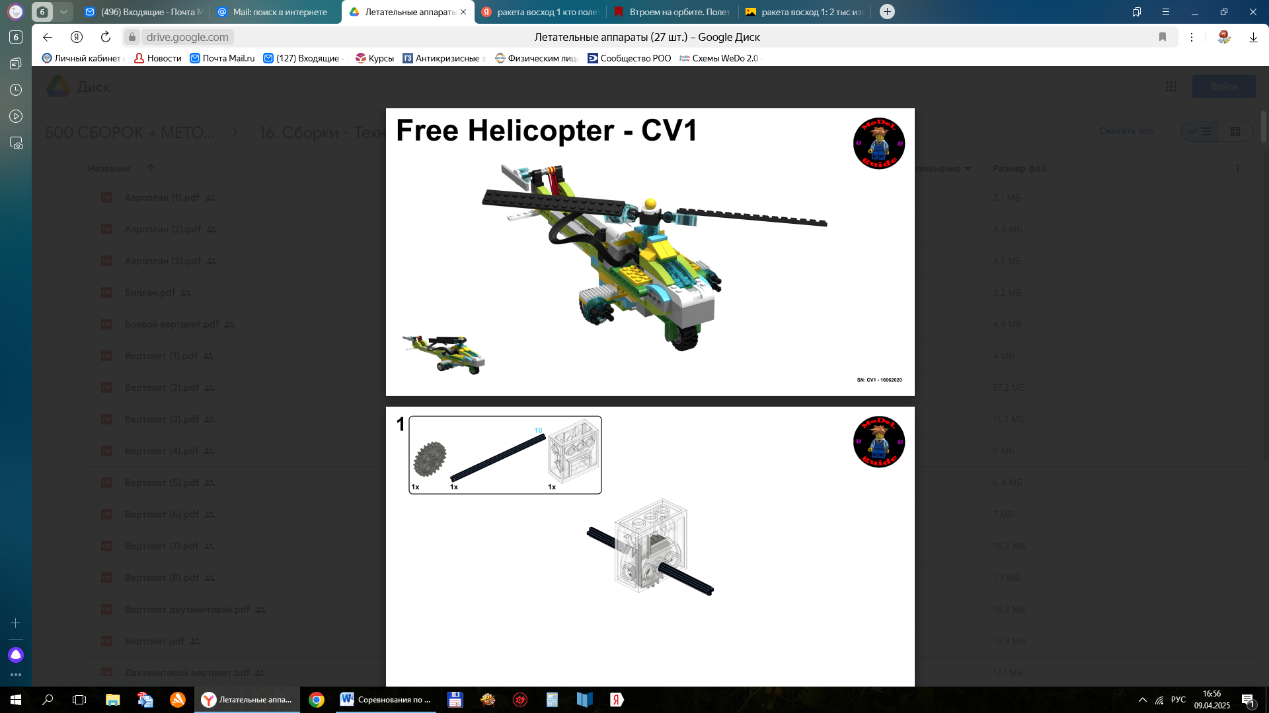

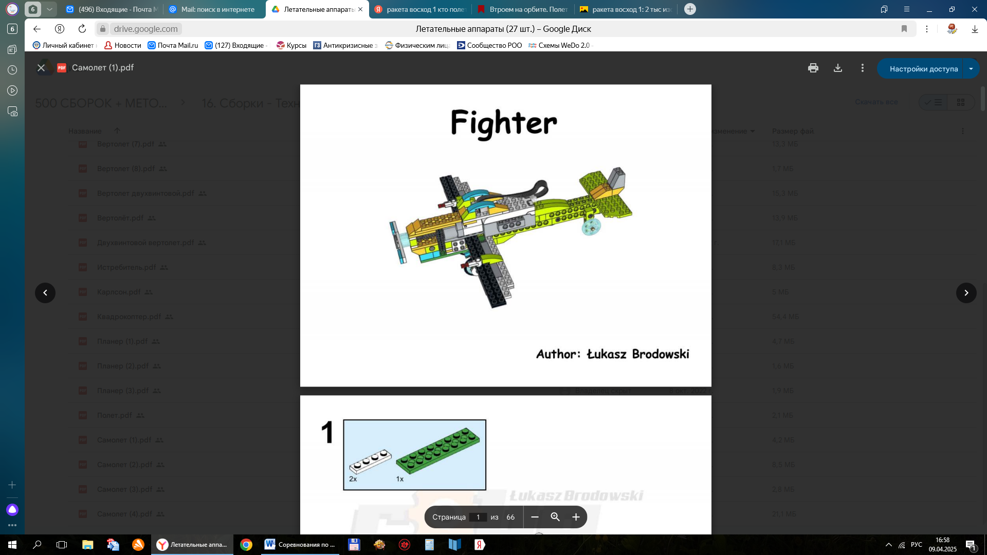

2. Порядок проведения состязания. В зависимости от количества участников, порядок будет сообщен в день проведения соревнований.

3. Правила определения победителя. Победитель определяется по наименьшему времени сборки, программировать модель после фиксирования времени сборки.

Приложение 2.

Заявка на участие в открытых соревнованиях

по робототехнике в МБОУ ДО ДДТ п.г.т. Сосьва 10.05.2025 год.

|  |  |  |  |  |  |
| --- | --- | --- | --- | --- | --- |
| №  п/п | Название команды | ФИ участников команды | Возраст, полных лет | Территория, (юридический адрес учреждения с его полным названием) | ФИО, телефон, адрес электронной почты руководителя команды |
|  |  |  |  |  |  |